ГУАП

КАФЕДРА № 41

ОТЧЕТ   
ЗАЩИЩЕН С ОЦЕНКОЙ

ПРЕПОДАВАТЕЛЬ

|  |  |  |  |  |
| --- | --- | --- | --- | --- |
| ассистент |  |  |  | Н.И. Мирошниченко |
| должность, уч. степень, звание |  | подпись, дата |  | инициалы, фамилия |

|  |
| --- |
| ОТЧЕТ О ЛАБОРАТОРНОЙ РАБОТЕ №1 |
| ОРГАНИЗАЦИЯ ПРОЦЕССА РАЗРАБОТКИ ПРОГРАММНОГО ОБЕСПЕЧЕНИЯ В ОБЛАЧНОЙ СИСТЕМЕ УПРАВЛЕНИЯ ПРОЕКТАМИ KAITEN |
| по курсу: «ИНФОРМАТИКА» |
|  |
|  |

РАБОТУ ВЫПОЛНИЛ

|  |  |  |  |  |  |
| --- | --- | --- | --- | --- | --- |
| СТУДЕНТ гр. № | 4515 |  |  |  | Р.Э. Никонёнок |
|  |  |  | подпись, дата |  | инициалы, фамилия |

Санкт-Петербург 2025

1. **Цель работы**

Получение практических навыков организации процесса разработки программного обеспечения (ПО) в системе управления проектами Kaiten. Для достижения поставленной цели требуется решить следующие задачи:

1. Создать пространство проекта в облачной системе Kaiten.

2. Разработать карточки проекта с артефактами.

3. Организовать процесс разработки ПО в облачной системе управления проектами Kaiten.

1. **Описание предметной области**

Начинающие кондитеры решили создать онлайн-магазин для продажи тортов. Для организации процесса разработки выбрали систему планирования Kaiten, где разбили создание сайта на задачи:

1. Исследование рынка потребителей.
2. Дизайн сайта.
3. Создание сайта.
4. Продвижение и реклама.
5. Тестирование web-приложения.
6. **Последовательность выполнения работы**

На первом этапе была произведена регистрация на площадке Kaiten, добавление пространства проекта и названия его «Онлайн магазин Tshop». Создание в пространстве простой доски проекта WEB с тремя столбцами: «Очередь», «В работе», «Готово». Изменения названия колонки «Очередь» на «Запланированные» (рис. 1).

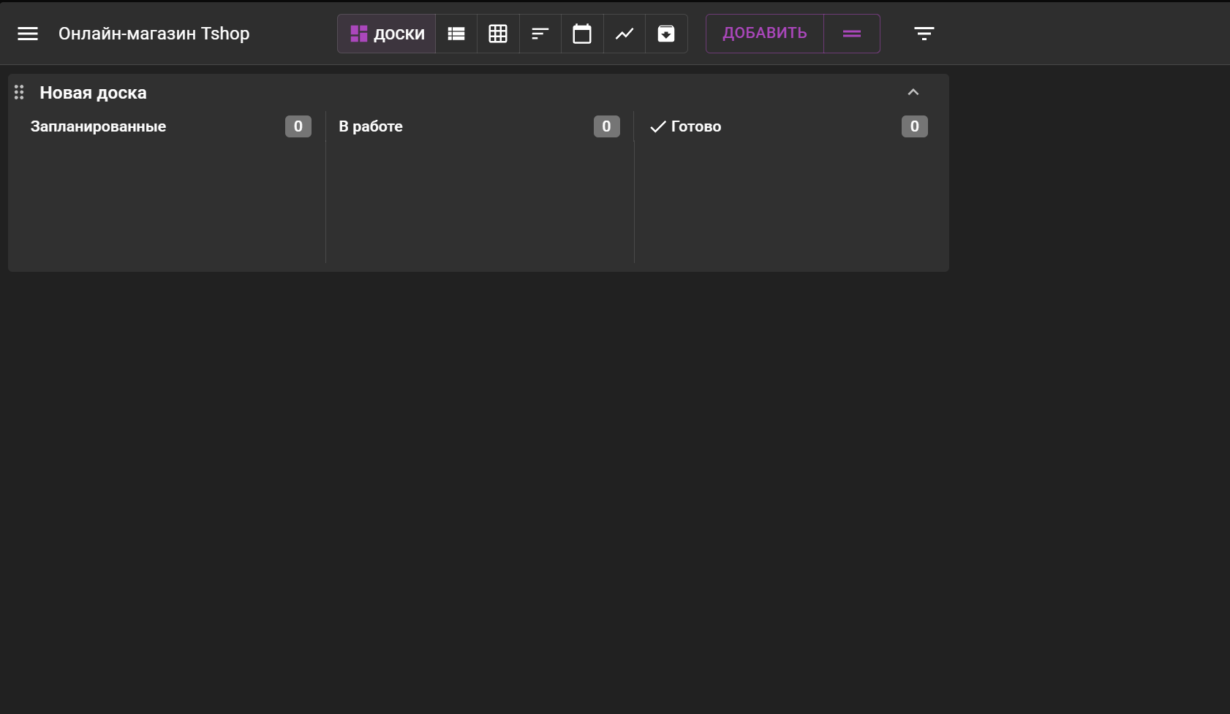

Рисунок 1 – Создание в пространстве простой доски

В списке «Очередь» были созданы карточки с детализацией подзадач на основе чек-листов, добавили метки, назначили ответственных за выполнение, дату выполнения работы и другие атрибуты. Ниже приведен пример детализации задачи (рис. 2).

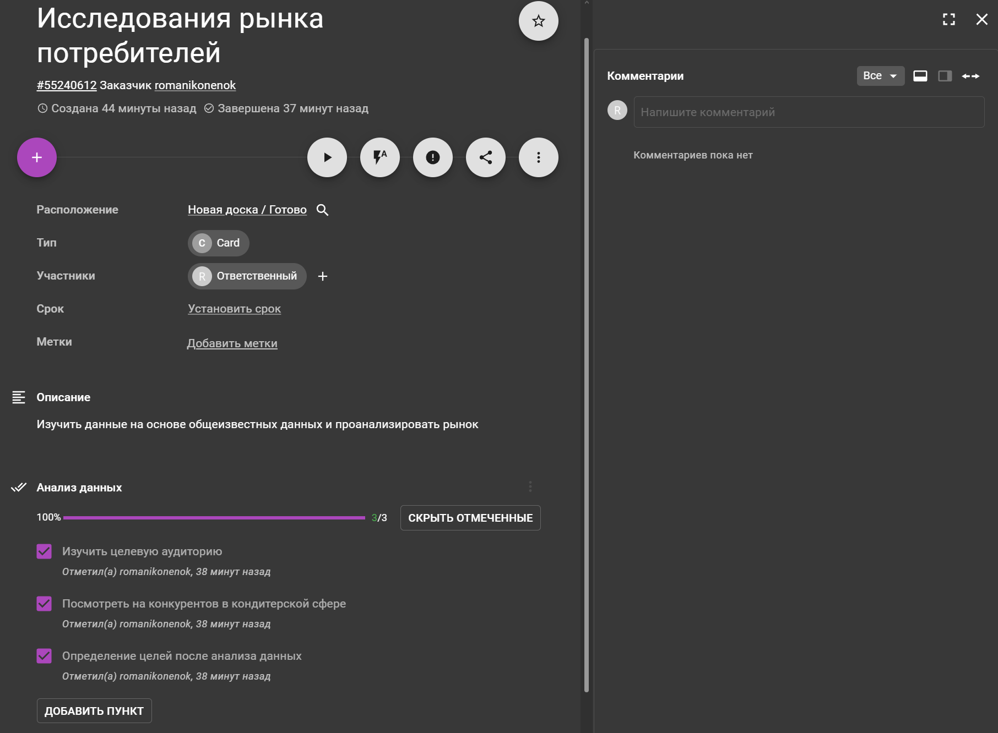

Рисунок 2 – Исследования рынка потребителей

Затем была создана вторая карточка «Дизайна сайта» (рис.3).

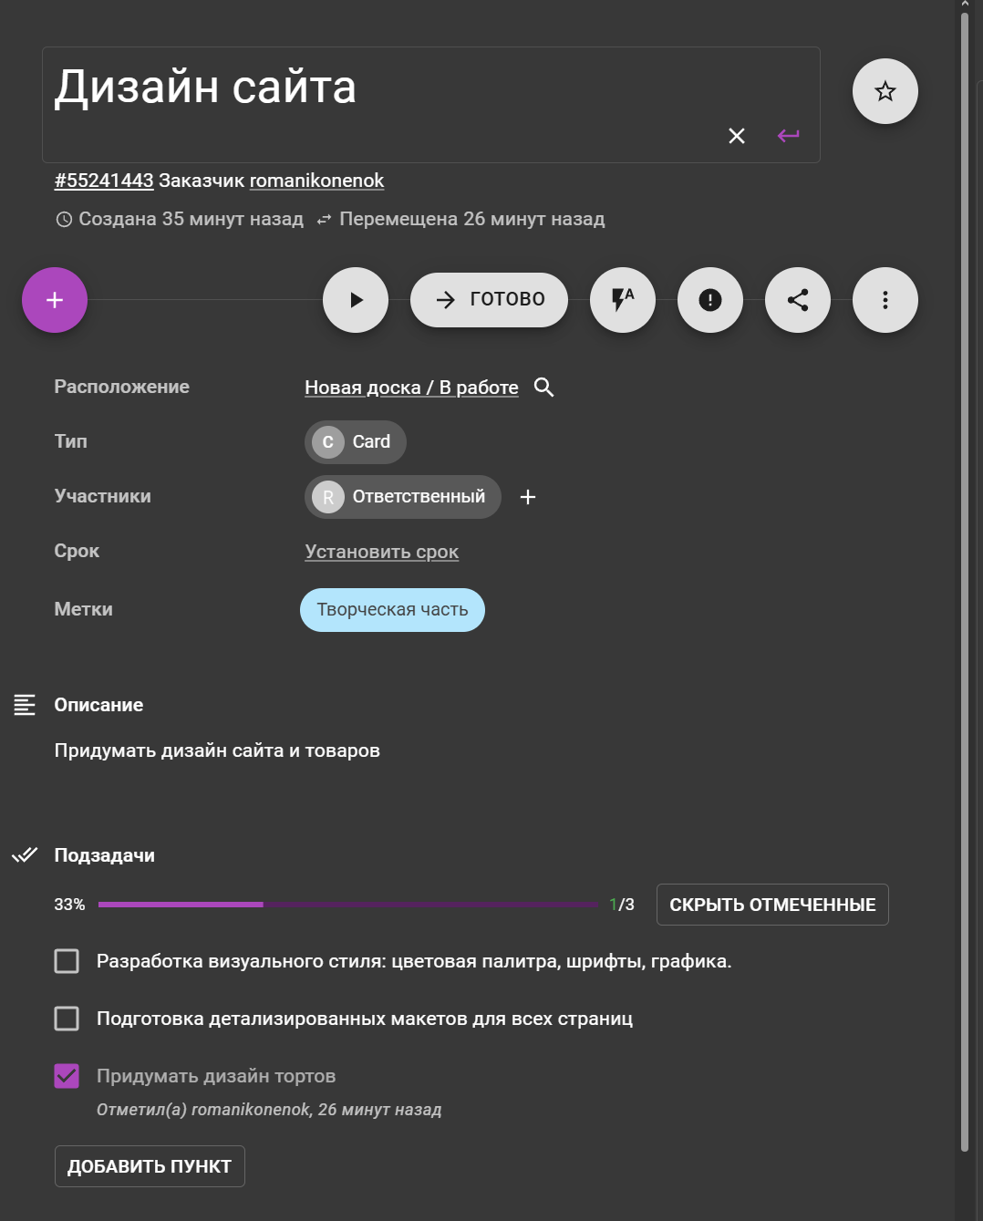

Рисунок 3 –Создание дизайна сайта

Детализация разработки третьей карточки (рис. 4).

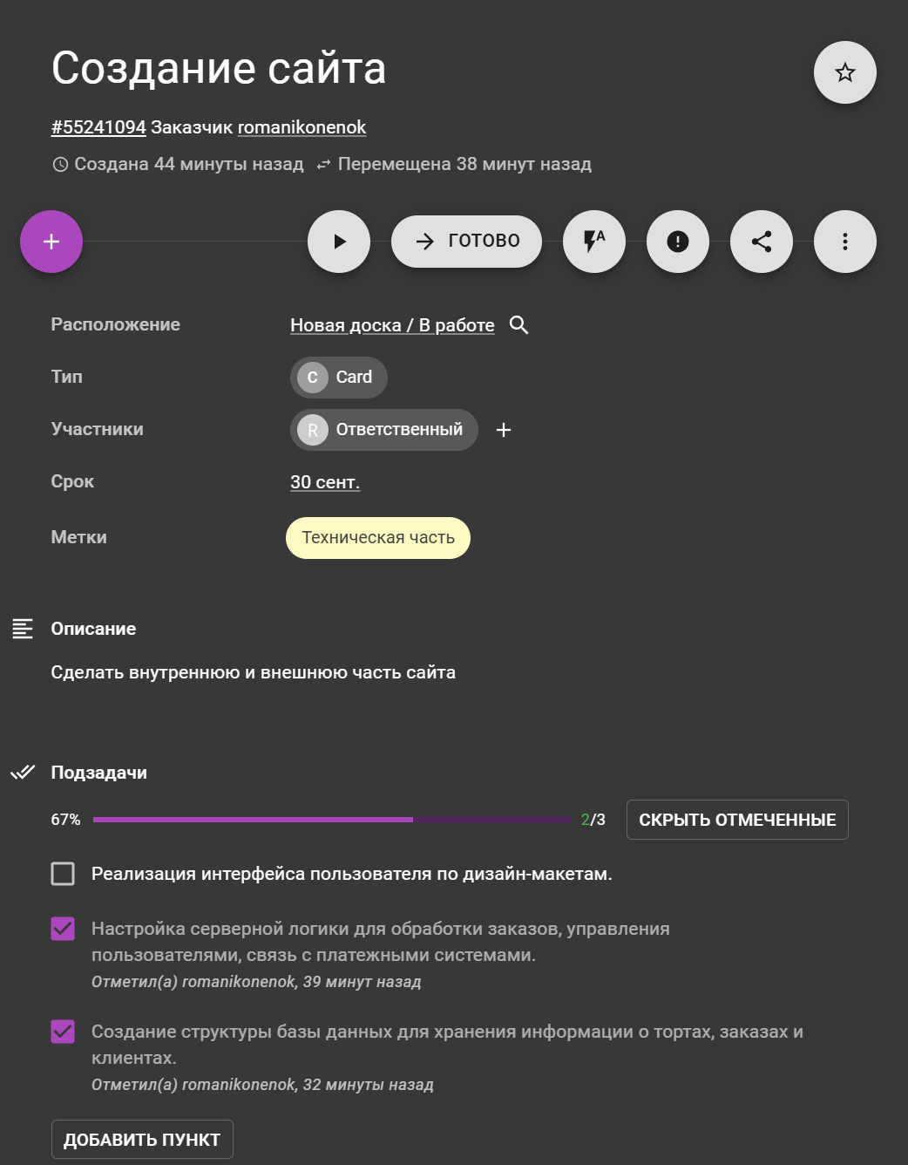

Рисунок 4 – Создание сайта

Создание четвертой карточки (рис. 5).

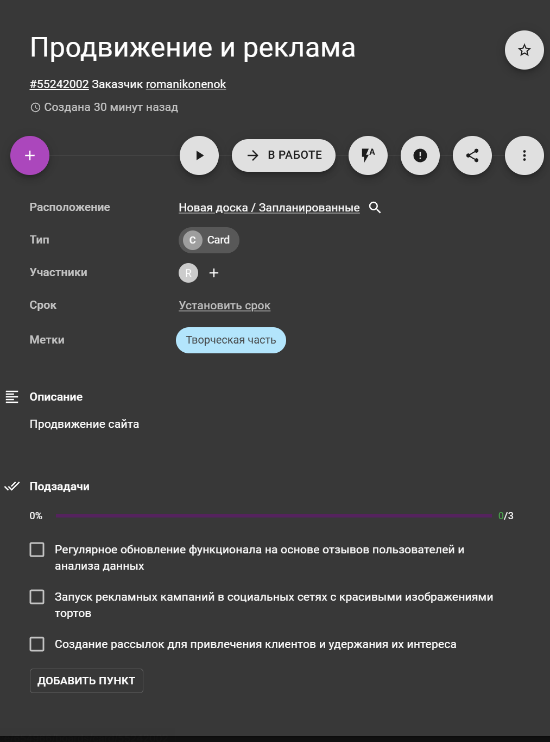

Рисунок 5 – Продвижение и реклама

Разработка последней карточки (рис. 5).

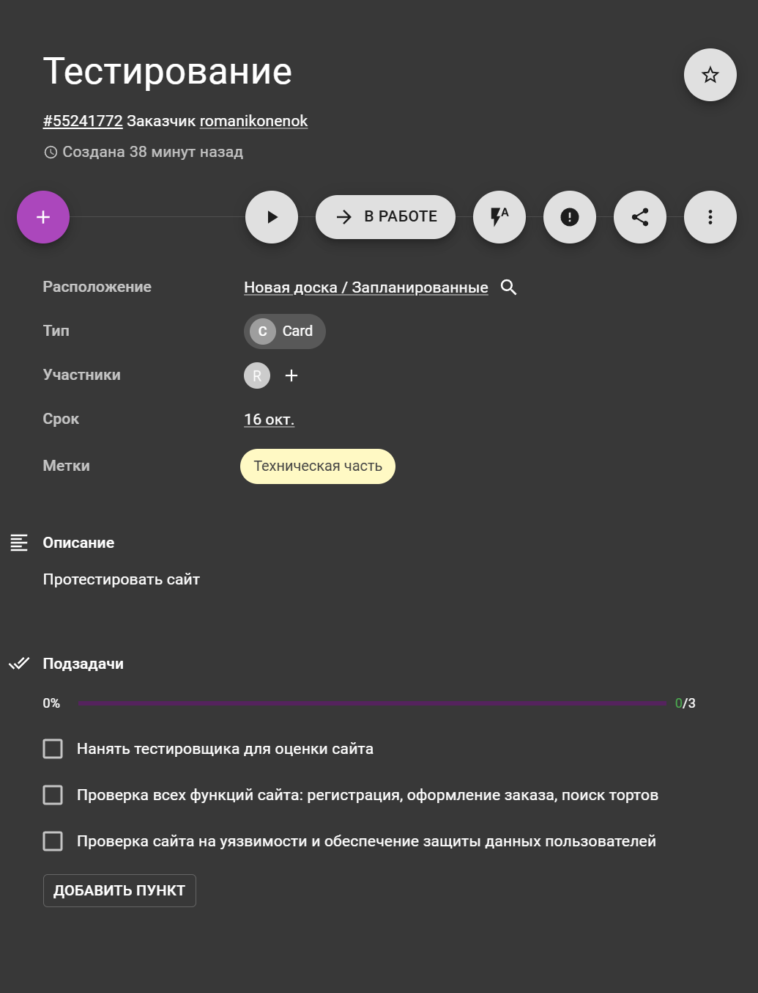

Рисунок 6 – Тестирование

Далее по мере выполнения задач перемещали их в столбики «В работе» и «Готово». Результат работы представлен на рисунке (рис. 7).

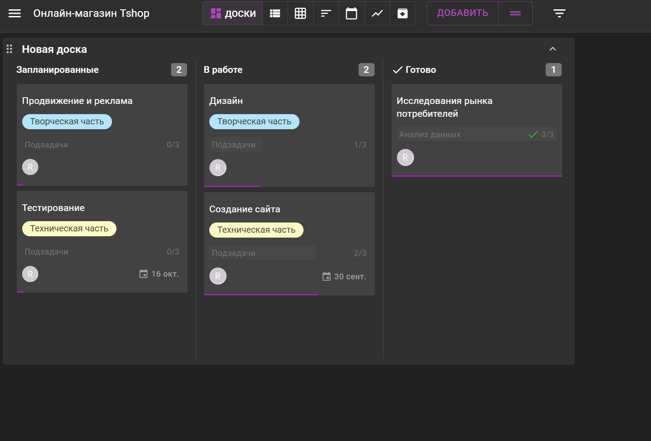

Рисунок 7 – Доска пространства с задачами проекта

Представление задач и графика их выполнения в табличном формате (рис. 8).

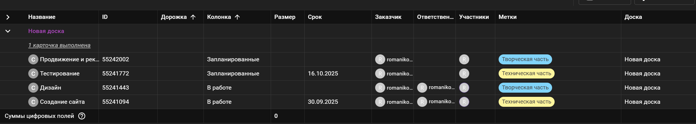

Рисунок 8 – Представление задач и графика их выполнения в табличном формате

Представление задач и графика их выполнения в формате TIMELINE (рис. 9).

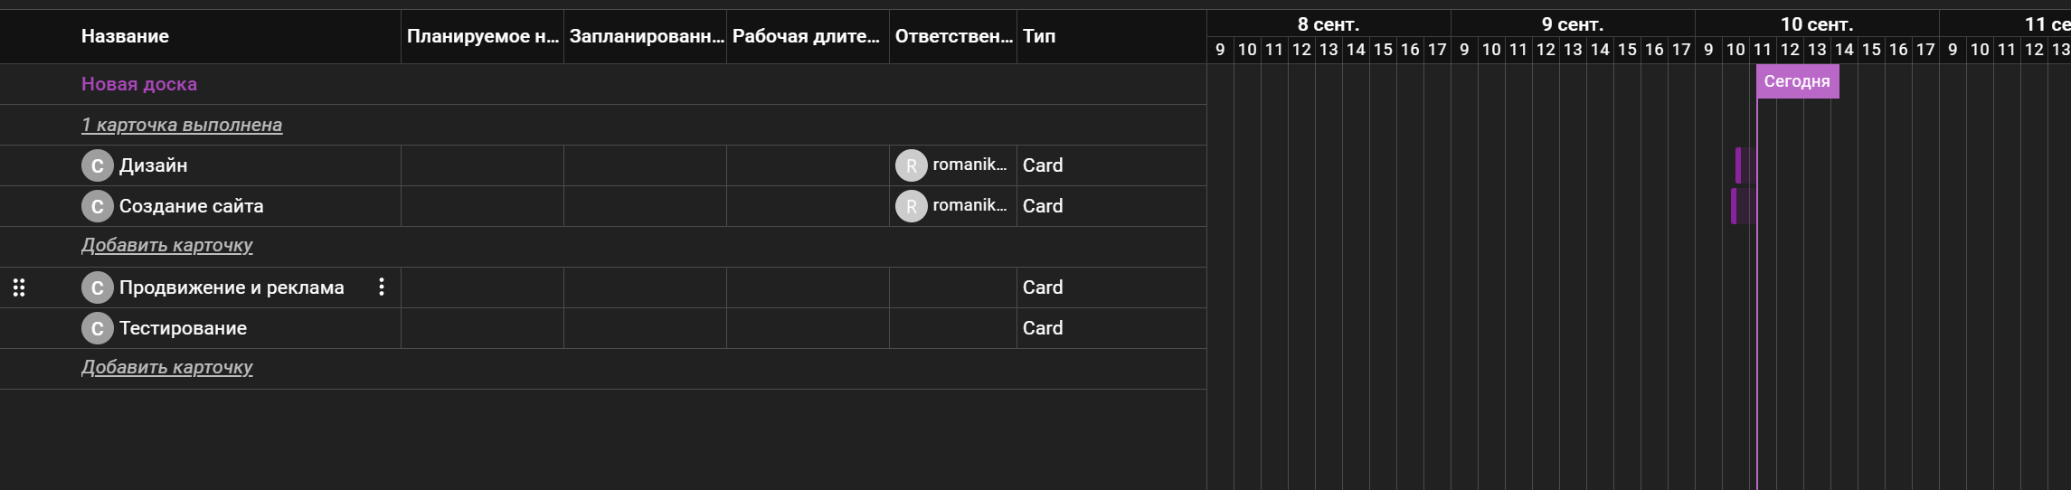

Рисунок 9 – Представление задач и графика их выполнения в формате TIMELINE

**Выводы**

Были получены практические навыки организации процесса разработки программного обеспечения (ПО) в системе управления проектами Kaiten. Был приобретен навык решения следующих задач:

1. Было создано пространство проекта в облачной системе Kaiten.

2. Была разработаны карточки проекта с артефактами.

3. Был организован процесс разработки ПО в облачной системе управления проектами Kaiten.

**СПИСОК ИСПОЛЬЗОВАННЫХ ИСТОЧНИКОВ**

1. База знаний Kaiten, URL: <https://faq-ru.kaiten.site>, (дата обращения: 10.09.25)